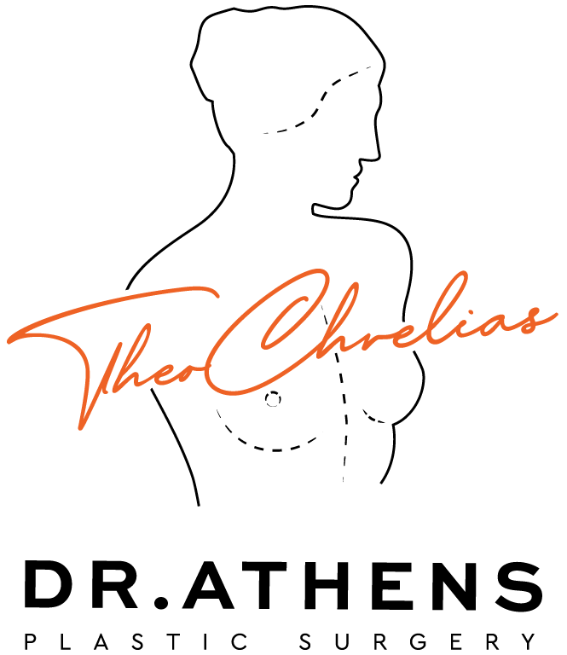

ΓΥΝΑΙΚΟΜΑΣΤΙΑ

Αυτό το ενημερωτικό έντυπο ως συμπλήρωμα της πρώτης σας συμβουλευτικής επίσκεψης, για να προσπαθήσει να απαντήσει σε όλες τις ερωτήσεις που μπορεί να έχετε αν σκέφτεστε να υποβληθείτε σε χειρουργική αντιμετώπιση της γυναικομαστίας. Ο σκοπός αυτού του εγγράφου είναι να σας παρέχει όλα τα απαραίτητα και ουσιώδη στοιχεία πληροφόρησης για να σας επιτρέψει να λάβετε την απόφασή σας με πλήρη επίγνωση. Επομένως, σας συνιστάται να το διαβάσετε με μεγάλη προσοχή.

ΟΡΙΣΜΟΣ
Η γυναικομαστία αντιστοιχεί σε υπερβολική ανάπτυξη του μαστικού αδένα στον άνδρα. Μπορεί να είναι μονόπλευρη (στον ένα μαστό) ή αμφοτερόπλευρη (και στους δύο).
Σε περίπτωση πραγματικής γυναικομαστίας, η συνέπεια του μαστού είναι σφιχτή στην ψηλάφηση. Ωστόσο, δεν πρέπει να συγχέεται με την ψευδο-γυναικομαστία (ή λιπομαστία), που είναι συχνότερη και αντιστοιχεί σε τοπική συσσώρευση λίπους (το στήθος είναι μαλακό στην ψηλάφηση) και η οποία δεν δικαιολογεί κάλυψη από την Κοινωνική Ασφάλιση (Assurance Maladie). Η γυναικομαστία μπορεί επίσης να είναι μικτή (συνδυασμός αδένα και λίπους).

ΑΙΤΙΕΣ
- Φυσιολογική (Ορμονική): Είναι συχνή στην εφηβεία και στους ηλικιωμένους άνδρες λόγω ορμονικών αλλαγών. Στους εφήβους, συχνά υποχωρεί αυτόματα.
- Παθολογική/Φαρμακευτική: Μπορεί να οφείλεται σε λήψη φαρμάκων, σε ορμονικές διαταραχές, ή σπανιότερα σε όγκους (όρχεων, επινεφριδίων κ.λπ.).
- Ιδιοπαθής: Στις περισσότερες περιπτώσεις, δεν βρίσκεται καμία αιτία (ιδιοπαθής γυναικομαστία).
Πριν από οποιαδήποτε χειρουργική απόφαση, είναι απαραίτητος ένας ενδοκρινολογικός έλεγχος (ορμονικές εξετάσεις αίματος, υπέρηχος όρχεων κ.λπ.) για να αποκλειστεί μια αιτία που θα απαιτούσε ιατρική θεραπεία αντί για χειρουργική.

ΣΤΟΧΟΙ ΚΑΙ ΑΡΧΕΣ ΤΗΣ ΕΠΕΜΒΑΣΗΣ
Η επέμβαση στοχεύει στην αποκατάσταση της ανατομίας του θώρακα, αφαιρώντας τον πλεονάζοντα αδένα και/ή το λίπος και, εάν χρειάζεται, το πλεονάζον δέρμα.
Οι τεχνικές ποικίλλουν ανάλογα με τη σύνθεση της γυναικομαστίας (λίπος ή αδένας) και την ποιότητα του δέρματος:
- Λιποαναρρόφηση (Lipaspiration): Εάν η γυναικομαστία αποτελείται κυρίως από λίπος (αδιπομαστία), η λιποαναρρόφηση από μόνη της μπορεί να είναι αρκετή. Οι ουλές είναι ελάχιστες (μικρές οπές).
- Μαστεκτομή (Υποδόρια): Εάν υπάρχει σκληρός αδενικός ιστός, αυτός δεν μπορεί να αφαιρεθεί με λιποαναρρόφηση. Απαιτείται τομή, συνήθως στο κάτω ημικύκλιο της θηλαίας άλω (περιθιλαία τομή), για την αφαίρεση του αδένα.
- Αφαίρεση Δέρματος: Εάν υπάρχει σημαντική περίσσεια δέρματος (π.χ. μετά από μεγάλη απώλεια βάρους), μπορεί να χρειαστούν μεγαλύτερες τομές (γύρω από την άλω, οριζόντιες) για να αφαιρεθεί το δέρμα και να μεταφερθεί η θηλή. Αυτό αφήνει πιο ορατές ουλές.
Συχνά γίνεται συνδυασμός λιποαναρρόφησης (για να ομαλοποιηθεί το περίγραμμα) και χειρουργικής αφαίρεσης του αδένα.

ΠΡΙΝ ΤΗΝ ΕΠΕΜΒΑΣΗ
- Πλήρης ορμονικός έλεγχος (όπως περιγράφηκε παραπάνω).
- Μαστογραφία και/ή υπερηχογράφημα μαστών.
- Συνάντηση με τον αναισθησιολόγο το αργότερο 48 ώρες πριν την επέμβαση.
- Διακοπή του καπνίσματος (τουλάχιστον 1 μήνα πριν και μετά) για τη μείωση του κινδύνου νέκρωσης.
- Διακοπή φαρμάκων που περιέχουν ασπιρίνη 10 ημέρες πριν.

ΑΝΑΙΣΘΗΣΙΑ ΚΑΙ ΝΟΣΗΛΕΙΑ
- Αναισθησία: Γενική αναισθησία είναι ο κανόνας.
- Νοσηλεία: Συνήθως απαιτείται νοσηλεία 24 ωρών (μια διανυκτέρευση) ή ημερήσια νοσηλεία (εξωτερική βάση - ambulatoire), ανάλογα με την έκταση της επέμβασης.

ΜΕΤΕΓΧΕΙΡΗΤΙΚΗ ΠΟΡΕΙΑ
- Ο πόνος είναι μέτριος και αντιμετωπίζεται με απλά παυσίπονα.
- Τοποθετείται πιεστικός επίδεσμος ή ειδικό γιλέκο (boléro) που πρέπει να φοριέται μέρα και νύχτα για περίπου 1 μήνα, για να περιοριστεί το οίδημα και να βοηθήσει το δέρμα να κολλήσει ξανά.
- Οι εκχυμώσεις (μελανιές) και το οίδημα (πρήξιμο) υποχωρούν σε 2-3 εβδομάδες.
- Αποχή από την εργασία: 1 έως 2 εβδομάδες ανάλογα με τη φύση της εργασίας.
- Αθλητική δραστηριότητα: Διακοπή για 1 έως 2 μήνες.

ΤΟ ΑΠΟΤΕΛΕΣΜΑ
Το αποτέλεσμα αρχίζει να είναι ορατό αφού υποχωρήσει το πρήξιμο, αλλά η τελική μορφή του θώρακα φαίνεται μετά από 3 έως 6 μήνες. Το δέρμα χρειάζεται χρόνο για να συσταλεί. Γενικά, η διόρθωση είναι οριστική. Ωστόσο, σημαντική αύξηση βάρους ή λήψη ορισμένων φαρμάκων/ουσιών μπορεί να προκαλέσει υποτροπή.

ΠΙΘΑΝΕΣ ΕΠΙΠΛΟΚΕΣ
- Αιμάτωμα: Συλλογή αίματος που μπορεί να απαιτήσει επανεπέμβαση για εκκένωση.
- Σύρωμα (Serome): Συλλογή λεμφικού υγρού που μπορεί να χρειαστεί παρακέντηση.
- Λοίμωξη: Σπάνια.
- Νέκρωση: Δέρματος ή της θηλής (σπάνια, συχνότερη σε καπνιστές).
- Αισθητικές Ατέλειες:
  - Ασυμμετρία.
  - Ανωμαλίες επιφάνειας («λακκούβες» ή κυματισμοί).
  - Εισολκή της θηλής (αν αφαιρεθεί υπερβολικά πολύς αδένας πίσω από τη θηλή).
- Αλλοιώσεις Αισθητικότητας: Η θηλή μπορεί να έχει μειωμένη αισθητικότητα προσωρινά ή μόνιμα.
Συμπερασματικά, η χειρουργική της γυναικομαστίας προσφέρει μεγάλη ικανοποίηση στον ασθενή, βελτιώνοντας την εμφάνιση του θώρακα και την ψυχολογία του (δυνατότητα να εμφανίζεται γυμνόστηθος στην παραλία, σε αθλήματα κ.λπ.).

Αυτά είναι τα στοιχεία πληροφόρησης που θέλαμε να προσφέρουμε ως συμπλήρωμα στη συμβουλευτική. Σας συνιστούμε να διατηρήσετε αυτό το έγγραφο, να το ξαναδιαβάσετε μετά τη συμβουλευτική και να το
σκεφτείτε "με ηρεμία". Αυτή η σκέψη μπορεί να προκαλέσει νέες ερωτήσεις, για τις οποίες θα περιμένετε περαιτέρω πληροφορίες. Είμαστε στη διάθεσή σας για να συζητήσουμε περαιτέρω κατά τη διάρκεια μιας επόμενης συμβουλευτικής, ή ακόμα και τηλεφωνικά, ή ακόμα την ημέρα της επέμβασης, όπου θα ξανασυναντηθούμε πριν από την αναισθησία.

ΠΡΟΣΩΠΙΚΕΣ ΠΑΡΑΤΗΡΗΣΕΙΣ:
——————————————————————————————————————————————————————————————————————————————————————————————————————————————————————————————————————————————————————————————————————————————————————————————————————————————————————————————————————————————————————————————————————————————————————————————————————————————————————————————————————————————————————————————————————————————————————————————————————

